一、首先先进行分工，我根据选题的提示进行了对AI的询问：

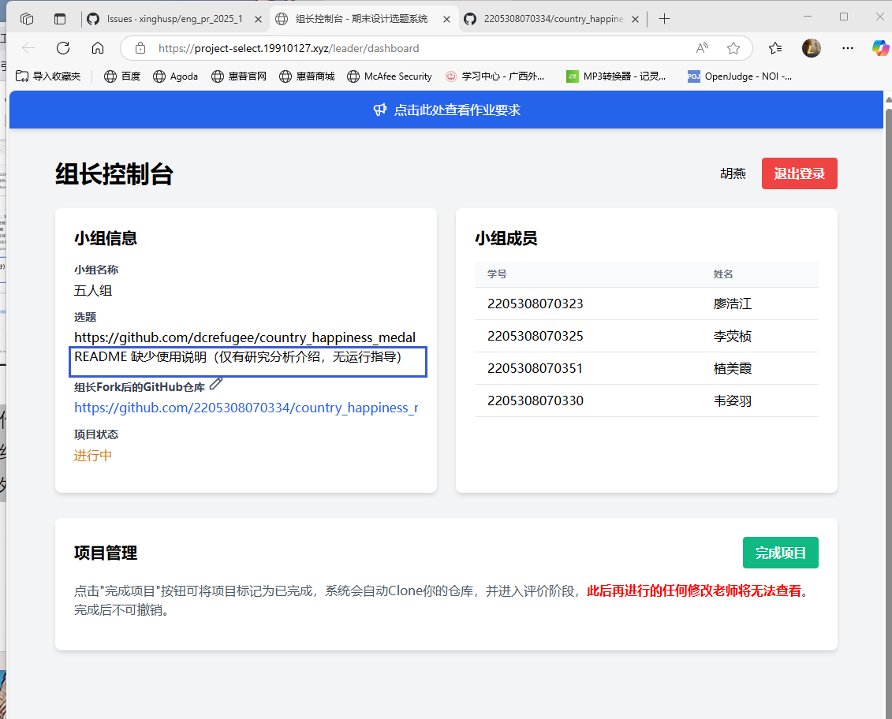

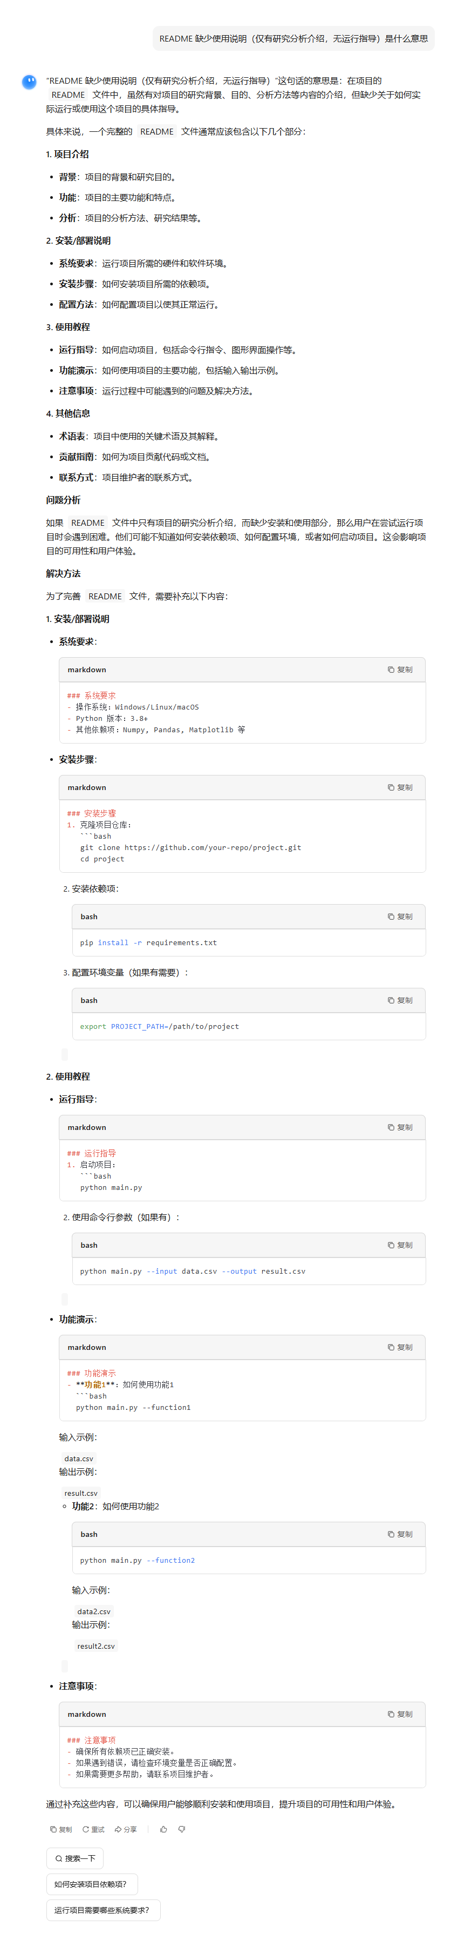

二、再结合作业的要求进行了详细分工：

**组员1（韦姿羽）**

负责内容：

1. 英文版`README.md`项目介绍部分撰写：

- 撰写项目介绍部分，包括项目的背景、目的、功能和特点等。

- 使用AI工具审核专业术语，确保用词准确。

- 在文档的特定段落留下作者注释标识`<!-- by -->`。

2. Git操作：

- 完成至少1次提交，每次提交的Changes不少于10行。

- 提交PR至组长仓库，附上清晰的commit message。

**组员2（廖浩江）**

负责内容：

1. 英文版`README.md`安装/部署说明部分撰写：

- 撰写详细的说明，包括系统要求、安装步骤、配置方法等。

- 使用AI工具审核专业术语，确保用词准确。

- 在文档的特定段落留下作者注释标识`<!-- by -->`。

2. Git操作：

- 完成至少1次提交，每次提交的Changes不少于10行。

- 提交PR至组长仓库，附上清晰的commit message。

**组员3（植美霞）**

负责内容：

1. 英文版`README.md`主要功能使用教程部分撰写（含截图）：

- 撰写主要功能的使用教程，包括操作步骤、输入输出示例等。

- 添加关键步骤的截图，文件名按“学号_文件编号”命名。

- 在文档的特定段落留下作者注释标识`<!-- by -->`。

2. Git操作：

- 完成至少2次提交，每次提交的Changes不少于10行。

- 提交PR至组长仓库，附上清晰的commit message。

**组员4（李荧桢）**

负责内容：

1. 中文翻译`README.md`：

- 借助AI工具翻译英文版`README.md`，并进行润色和优化。

- 确保中文翻译准确、流畅，符合中文阅读习惯。

- 在文档的特定段落留下作者注释标识`<!-- by -->`。

2. 项目术语表（中英文对照）整理：

- 整理项目术语表，包括中英文对照和简单解释，不少于5个。

3. Git操作：

- 完成至少2次提交，每次提交的Changes不少于10行。

- 提交PR至组长仓库，附上清晰的commit message。

**组长（胡燕）**

负责内容：

1. 整体协调与分工：

- 组织小组会议，明确任务和时间节点。

- 分配任务，确保每个组员工作量合理。

2. 整合与提交：

- 整合各组员提交的内容，确保文档结构完整、风格一致。

- 提交最终PR至上游仓库。

3. Git操作：

- 管理Git仓库，合并组员的PR。

- 确保提交历史清晰、规范。

4.制作英文介绍视频和所用资料

三、以下是各位组员按分工要求提交的内容

**组员1（韦姿羽）：**

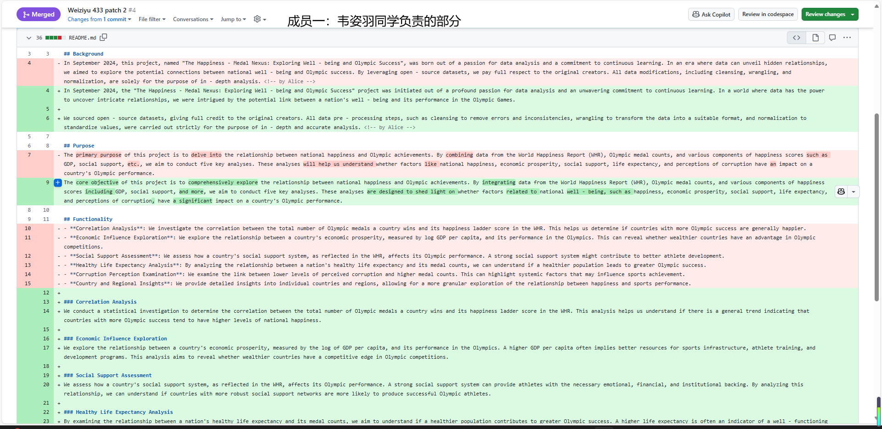

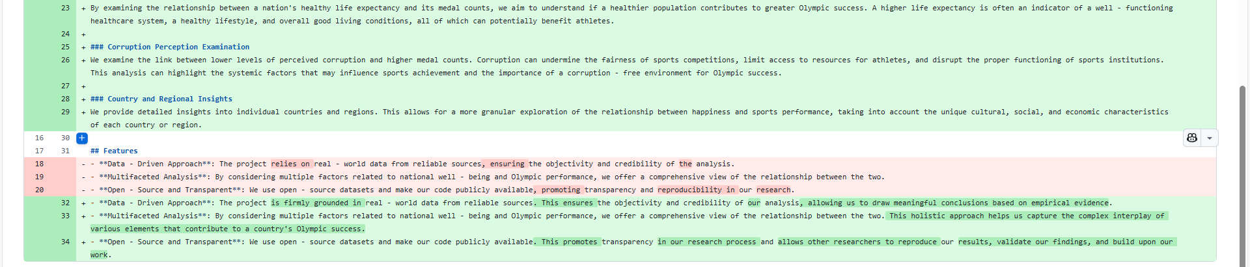

**组员2（廖浩江）**

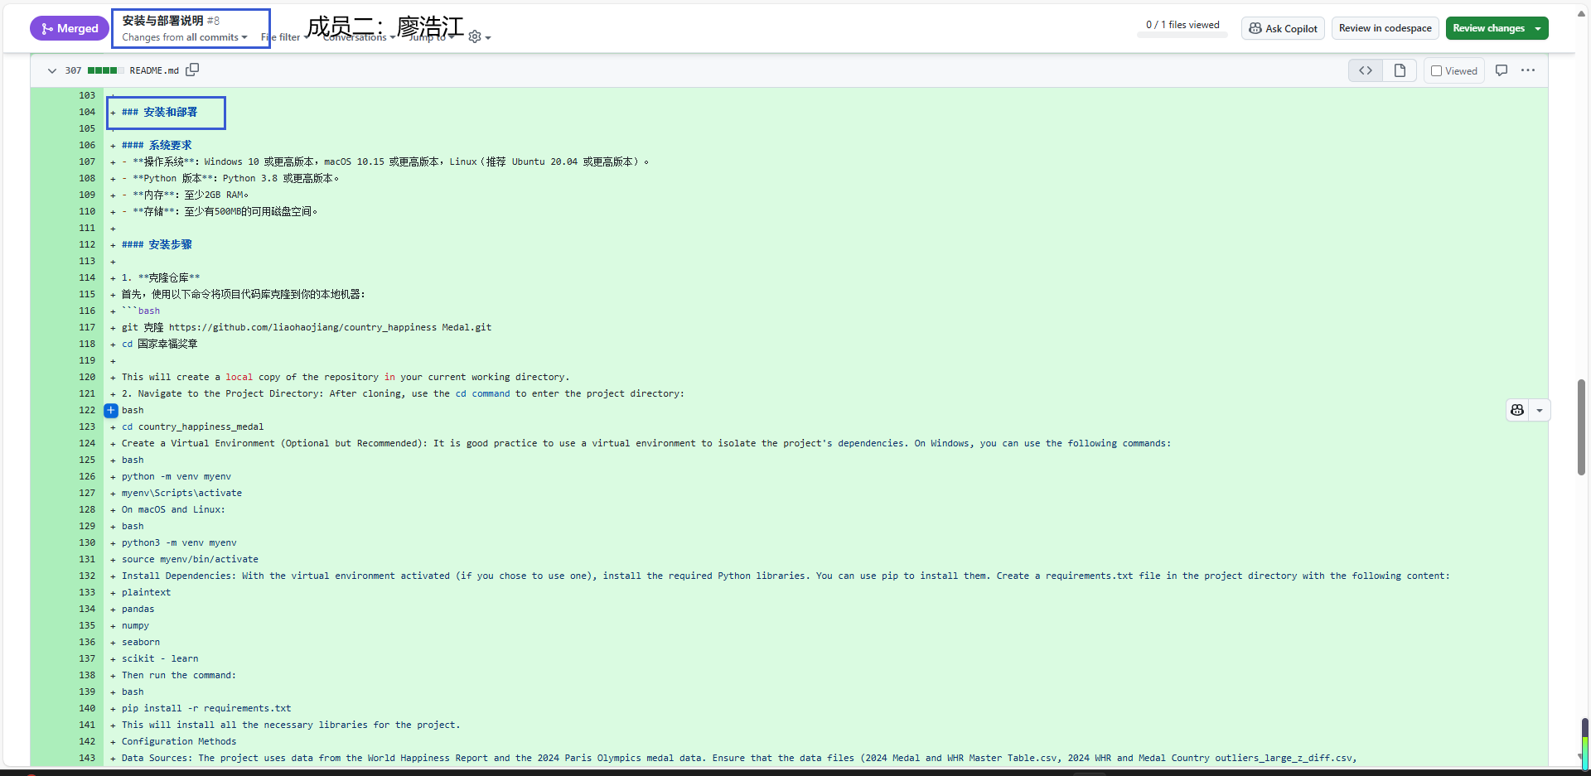



**组员3（植美霞）**

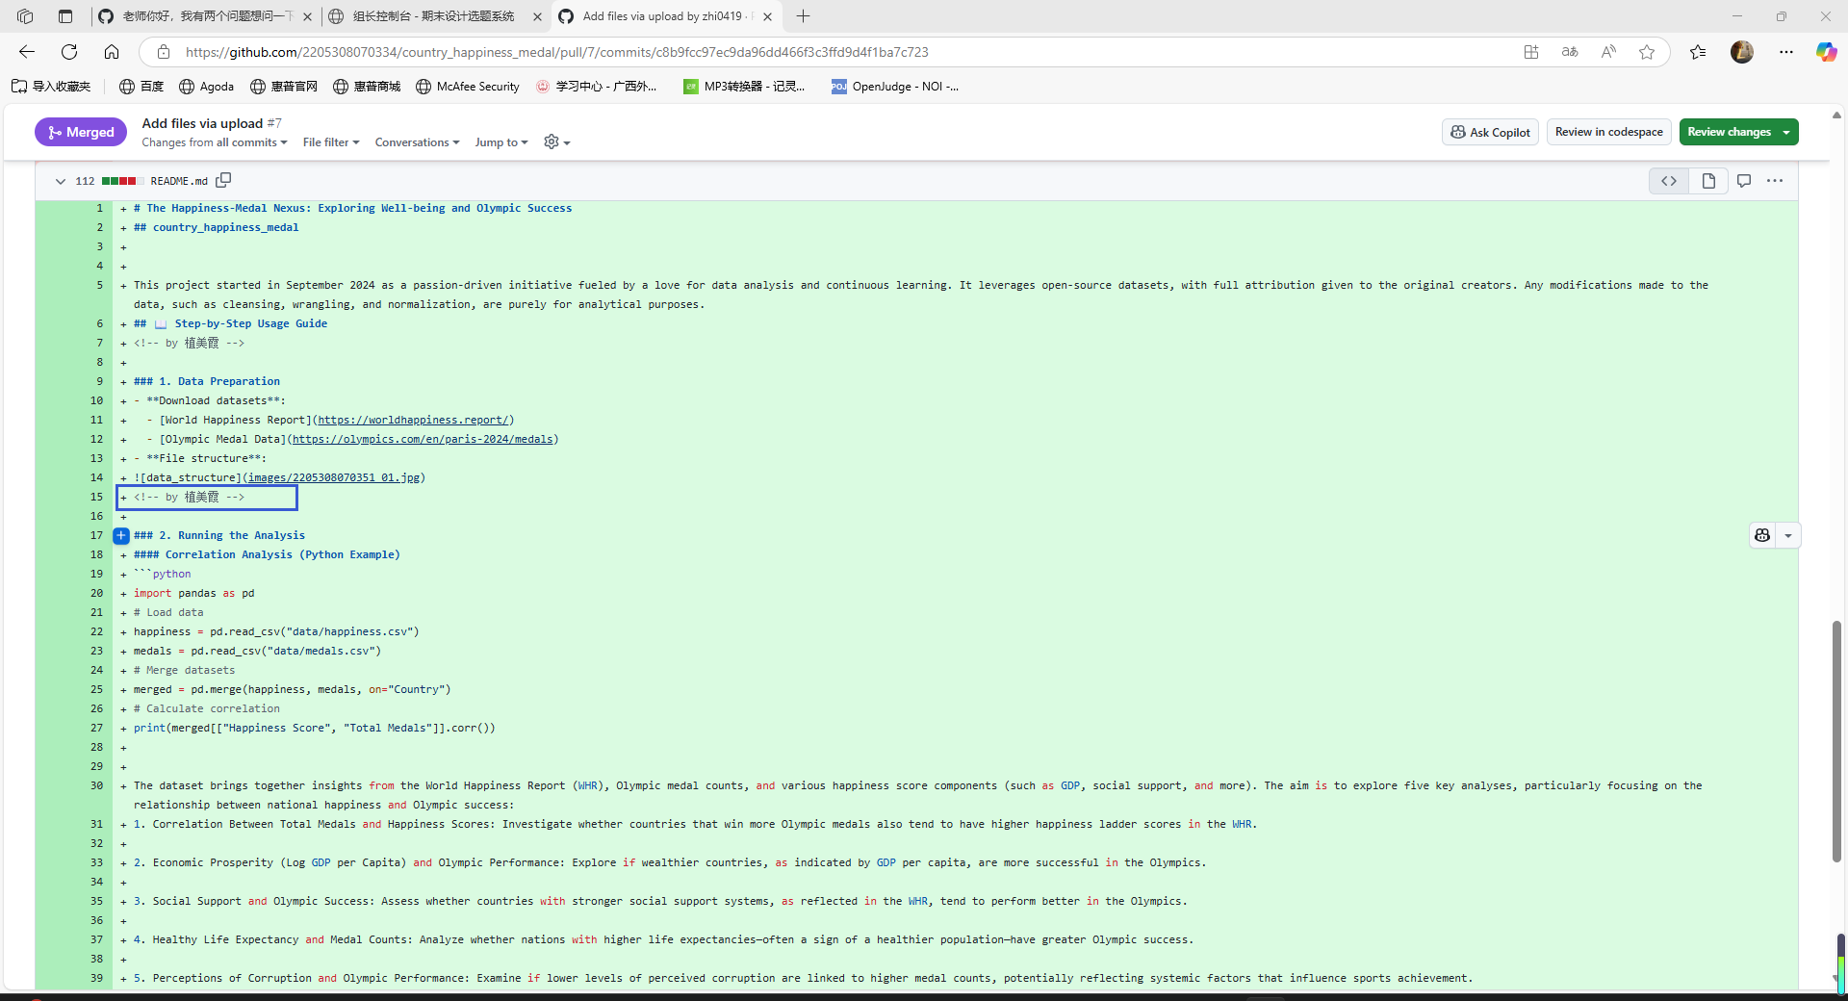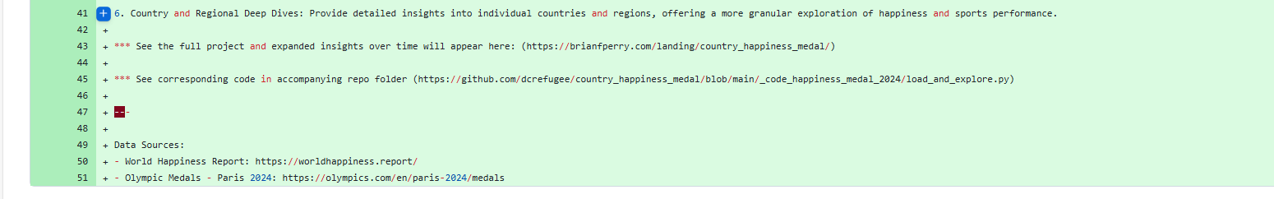

主要功能的使用教程截图：

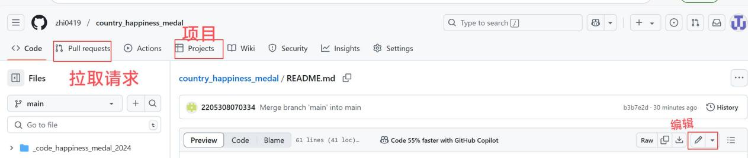

**组员4（李荧桢）**

